СВЕДЕНИЯ О КАЧЕСТВЕ РЕАЛИЗАЦИИ МЕТОДИЧЕСКОЙ РАЗРАБОТКИ «ВЕСЕЛЫЙ СВЕТОФОР»
РУКОВОДИТЕЛЯ
ОТРЯДА ЮИД
МБОУ «ШКОЛА № 171»
2024 – 2025 УЧЕБНОГО ГОДА

Руководитель:Янонис М.С.
ДАТА |  | НАЗВАНИЕ |  | ССЫЛКА |  | ФОТО
4.09 |  | Отряд ЮИД организовал акцию "Мир на ладошке", посвященнуюДню борьбы с терроризмом |  | https://vk.com/wall-198548033_1739 |  | 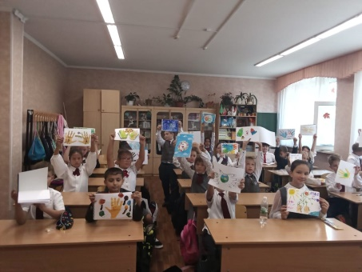
14.09 |  | Отряд ЮИД принял участие в благотворительной ярмарке |  | https://vk.com/wall-198548033_1757 |  | 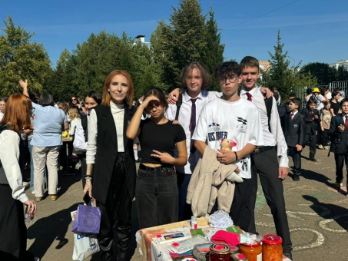
30.09 |  | Отряд ЮИД провел творческий урок-викторину на тему "Книги в моей жизни: зарубежные писатели" |  | https://vk.com/wall-198548033_1772 |  | 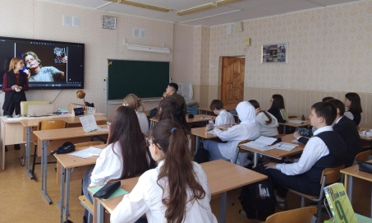
9.10 |  | ЮИДовцы приняли участие в акции "Сдай макулатуру- спаси дерево! |  | https://vk.com/wall-198548033_1778 |  | 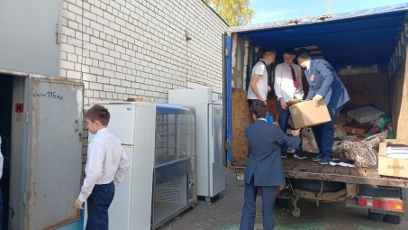
11.10 |  | ЮИДовцы приняли участие в акции «Школьный двор» |  | https://vk.com/wall-198548033_1781 |  | 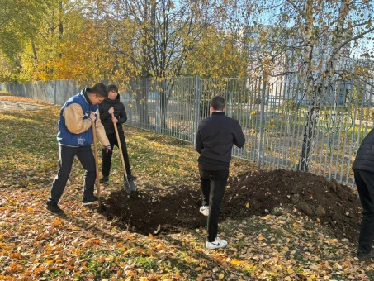
14.10 |  | Отряд ЮИД провёл инструктаж для учеников 1-11 классов на тему "Осенние каникулы. Безопасность на дорогах" |  | https://vk.com/wall-198548033_1783 |  | 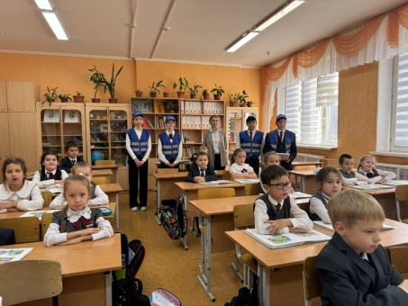
15.10 |  | Отряд ЮИД 171 школы под названием "Веселый светофор" принял участие в районном конкурсе "ПДД всем знать положено" |  | https://vk.com/wall-198548033_1784 |  | 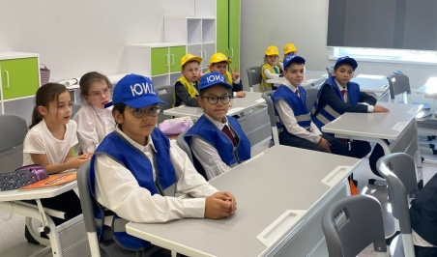
18.10 |  | ЮИДовцы приняли участие в акции "Капсула времени", оставив своеобразное послание в будущее самим себе |  | https://vk.com/wall-198548033_1790 |  | 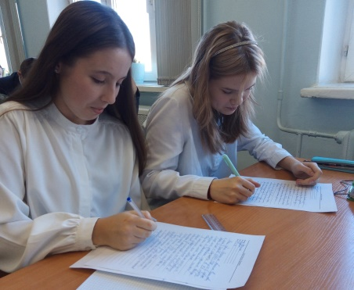
19.10 |  | ЮИДовцы приняли участие в олимпиаде на сайте «Учи.Ру» |  | Образовательный портал на базе интерактивной платформы для обучения детей |  | 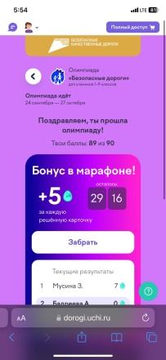
22.10 |  | ЮИДовцы приняли участие в олимпиаде на сайте «Учи.Ру».резу |  | Портал по безопасности дорожного движения |  | 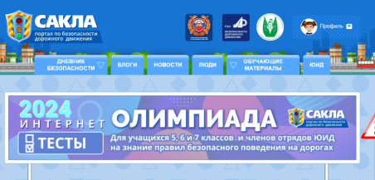
ДАТА | НАЗВАНИЕ |  | ССЫЛКА |  | ФОТО
05.11 | В нашей школе прошли мероприятия, посвященные Дню памяти жертв ДТП |  | https://vk.com/wall-198548033_1812 |  | 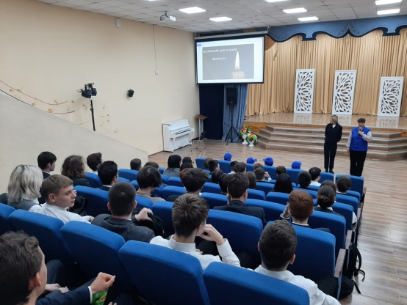
20.11 | Команда ЮИД "Веселый светофор" стала победителем интеллектуальной игры #знаюсоболюдаюПДД-2024 |  | https://vk.com/wall-198548033_1824 |  | 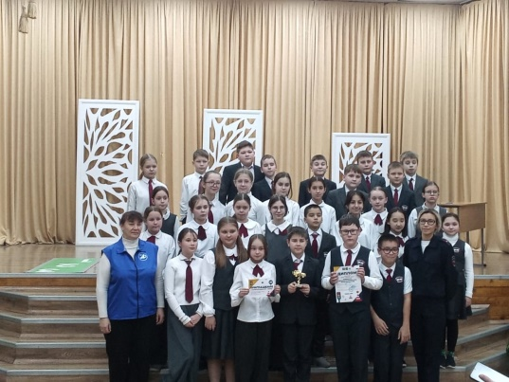
01.12 | Команда ЮИД "Веселый светофор" приняла участие в акции «Красная ленточка» в рамках месячника по борьбе с вредными привычками и Всемирного дня борьбы со СПИДом |  | https://vk.com/wall-198548033_1846 |  | 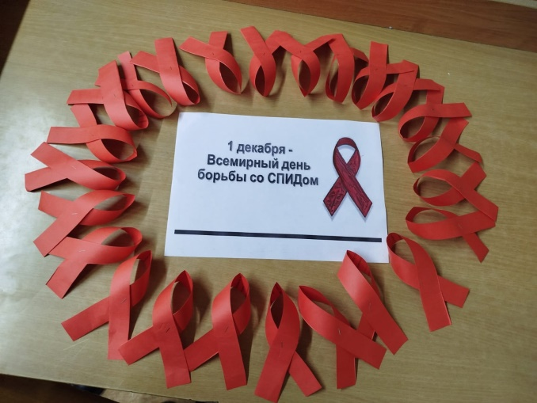
05.12 | Отряд ЮИД "Веселый светофор" принял участие в конкурсе рисунков ко Дню памяти Неизвестного солдата |  | https://vk.com/wall-198548033_1847 |  | 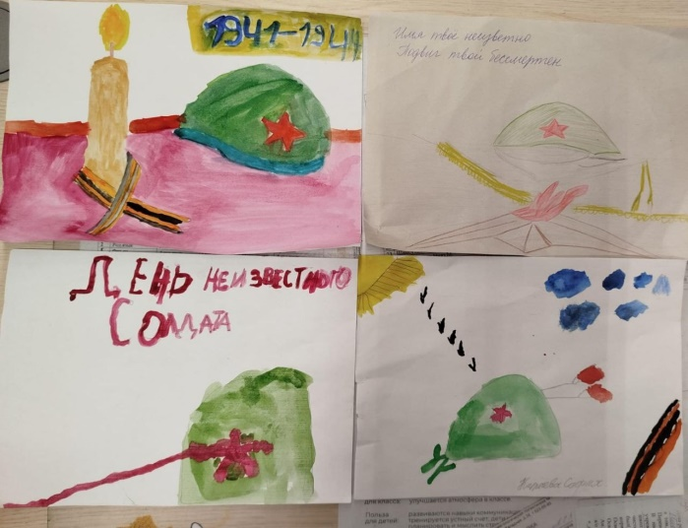
13.12 | Отряд ЮИД "Веселый светофор" стал лауреатом районного конкурса по ПДД |  | https://vk.com/wall-198548033_1862 |  | 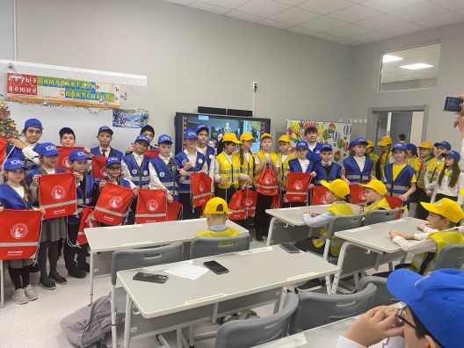
24.12 | Отряд ЮИД провёл инструктаж для учеников 1-11 классов на тему "Зимние каникулы. Безопасность на дорогах" |  | https://vk.com/wall-198548033_1872 |  | 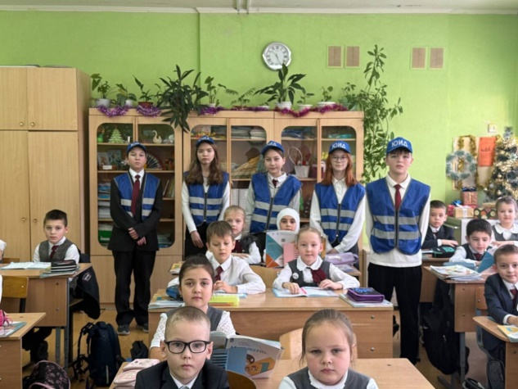
ДАТА | НАЗВАНИЕ |  | ССЫЛКА |  | ФОТО
16.01.25 | Отряд ЮИД в организации сбора жестяных банок для окопных свечей в зону СВО |  | https://vk.com/wall-198548033_1883 |  | 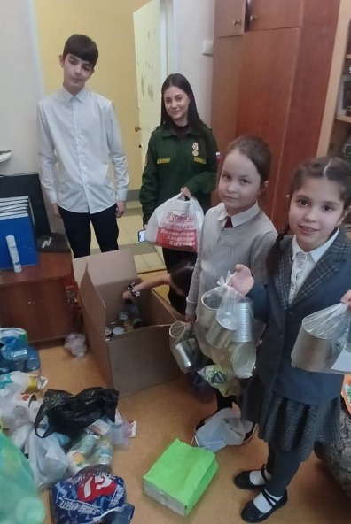
24.01.25 | Отряд ЮИД принял участие в конкурсе под названием "Кругосветное путешествие" |  | https://vk.com/wall-198548033_1892 |  | 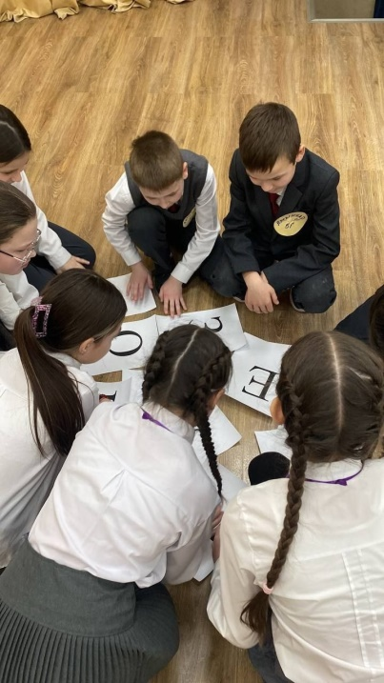
06.02.25 | Отряд ЮИД 171 школы "Веселый светофор" стал лауреатом районного конкурса по ПДД под названием "Я шагаю по улице"🏆 |  | https://vk.com/wall-198548033_1908 |  | 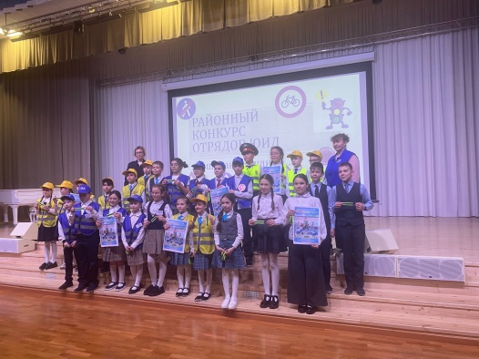
08.02.25 | ЮИД принял участие в XLIII открытой Всероссийской массовая лыжной гонке «Лыжня России» |  | https://vk.com/wall-198548033_1913 |  | 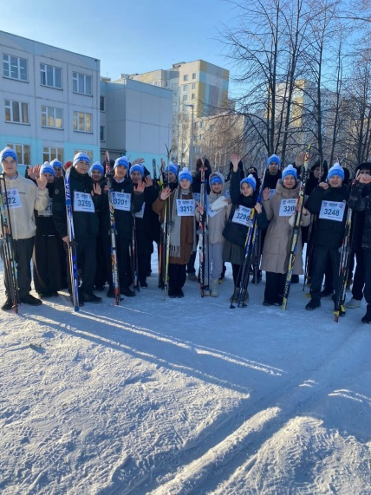
18.02.25 | Отряд Юных инспекторов движения 171 школы "Веселый светофор" принял участие в районном этапе конкурса «Безопасное колесо – 2025» |  | https://vk.com/wall-198548033_1926 |  | 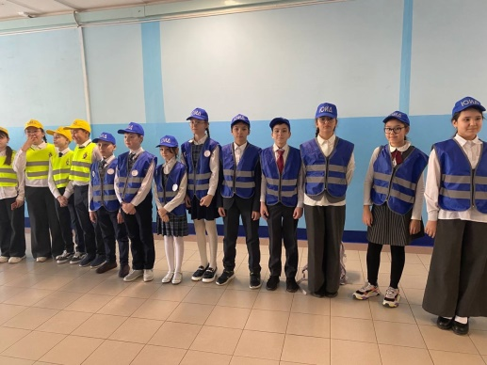
05.03.2025 | В нашей школе состоялся отборочный этап городского конкурса "Большая перемена",в котором принял участие отряд ЮИД |  | https://vk.com/wall-198548033_1945 |  | 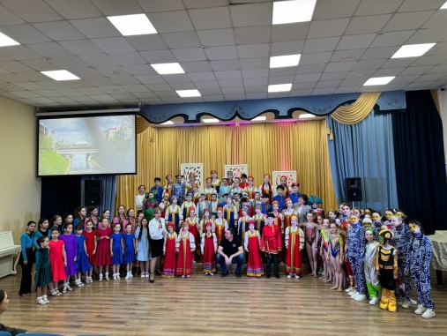
15.03.2025 | Отряд ЮИД оказал помощь в проведении школьного концерта "Песни наших родителей" |  | https://vk.com/wall-198548033_1959 |  | 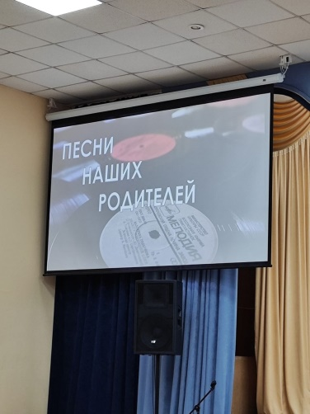
19.03.2025 | Отряд ЮИД провёл инструктаж для учеников 1-11 классов на тему "Весенние каникулы. Безопасность на дорогах" |  | https://vk.com/wall-198548033_1963 |  | 